公务卡报销操作流程
1、对私支付点公务卡，点本人或其他人。点其他人后请输入其他人工号。
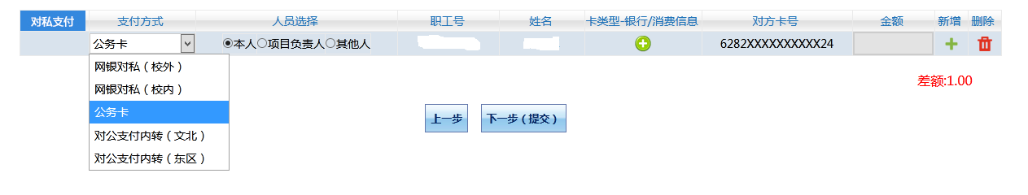
2、出现卡号后点姓名后绿色加号
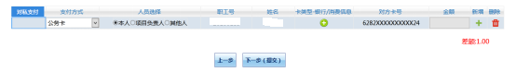
3、出现以下对话框，按标题填写内容。
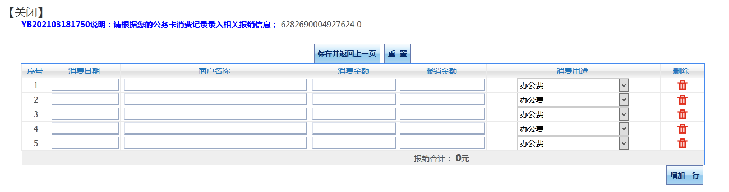
4、填写完毕后点保存并返回上一页，再点关闭完成公务卡消费信息录入。
